Замерзлі квітками сніжинки на склі

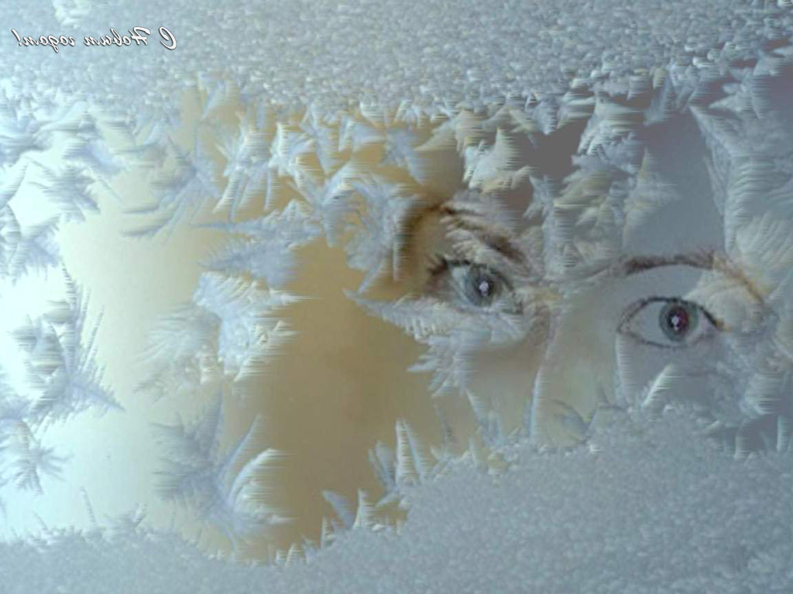

Тема: Замерзлі квітками сніжинки на склі. Досягнення
рівноваги на площині шляхом рівномірного
розташування елементів
Мета: закріплювати вміння дітей гармонійному заповненню
площини паперу елементами зображення; поглибити
знання про будову сніжинки, її походження; розвивати
пізнавальну діяльність учнів; удосконалювати техніку
роботи з інструментами, які використовуються на уроці;
виховувати любов до малювання

І.Організація класу

ІІ. Повідомлення теми і завдань уроку
1. Вступна бесіда
- Доброго дня, діти! Згадайте щось приємне і посміхніться. Сідайте!
- Діти, я знаю, що ви дуже любите різні загадки. Послухайте одну з них і спробуйте відгадати її. Трішки підкажу: це загадка про чарівного художника, дуже дивного художника. А чарівність його у тому, що пензлик має дивний, і не в руках його тримає, бо їх немає, і фарба лише одного кольору, лише з відтінками. Ось послухайте:

2. Відгадування загадки
У бабусі – холодусі
Усміх сяє на лиці,
Ходить в білому кожусі
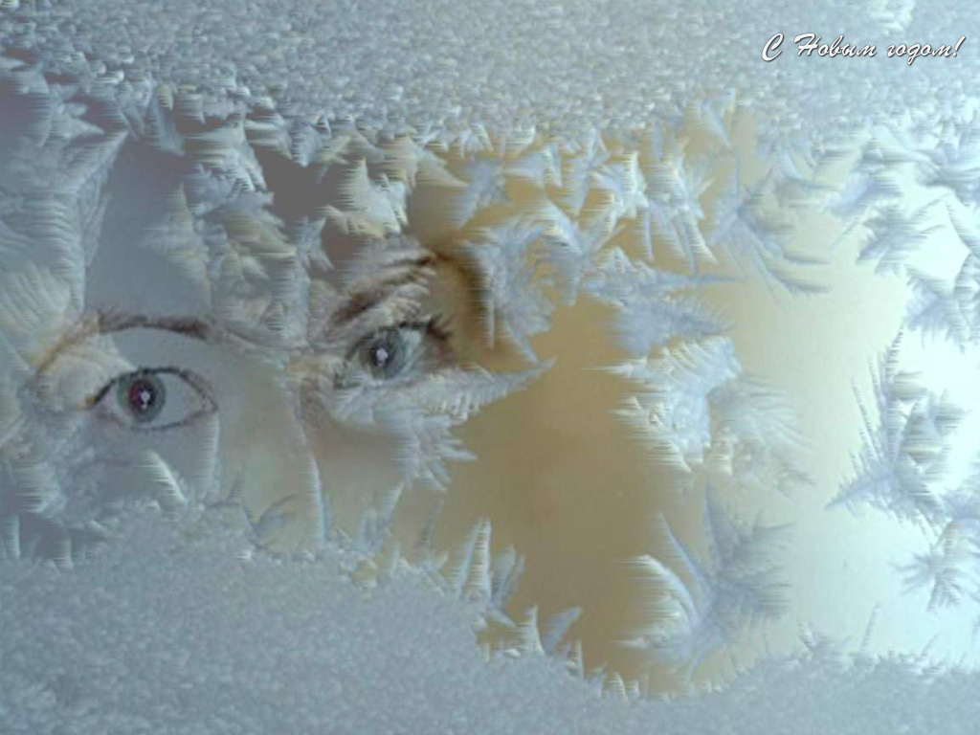
З дивним пензлем у руці.
Раз мазок і два мазок –
На вікні зацвів бузок,
А на другім – сад казковий,
Біля місяця – підкови,
А на третім – срібний дім,
Іній світиться у нім...
Всі дивились, дивувались...
Хто ж художник – здогадались? (Зима).

3. Продовження бесіди
- Так, зима. А якою ви уявляєте зиму-художницю? Заплющить очі і уявіть її. (Діти описують зиму).
- А тепер давайте уявимо себе поетами і пограємо в гру „Добираємо слова в риму”.
4. Гра „Добираємо слова в риму”
А яка зима буває,
Скаже той, хто добре ... (знає).
Чи ж вона буває ніжна?
Ні. Холодна й ... (білосніжна)!
Так. Холодна, вітер віє,
І від снігу все ... (біліє).
В небі біла хмара висне,
Іноді мороз аж ... (тисне),
Чудеса на склі малює.
Тож зима буває різна:
Біла, радісна і грізна.

5. Проблемна ситуація
- А які чудеса вона малює на склі? Давайте роздивимося. Що ви побачили? (квіти.) А на що схожі ці квіти? (на сніжинки). То хто ж буде героєм нашого уроку? (сніжинка).
6. Легенда
- А зараз послухайте легенду про сніжинку і скажіть, чому ці сніжинки-квіти з’явилися саме на нашому на вікні?
Була зима. З неба сипалися сніжинки. Одна сніжинка щойно народилася і весело танцювала із своїми сестрами. Наша сніжинка опускалася повз вікон, звідти було чути спів колядок, музику, веселий сміх. Вона вирішила залишитися жити на цьому віконечку, ніби квіточка.
- Так чому ж ці сніжиночки-квіточки живуть саме на нашому віконечку?

7. Повідомлення завдань
- Сьогодні ми повинні закріпити уміння рівномірно розміщувати зображення елементів (сніжинок-квітів) на площині.

ІІІ. Робота над темою уроку
1. Розповідь з елементами бесіди
- Зима з’являється зненацька, неначе її тримали у холодному царстві. А потім відпустили. І ось вона ввійшла у свої права: заморозила ось це віконечко, на якому знаходяться зразки для нашого уроку. Передала вона нам ось цей куб із питаннями. Нам треба відповісти на ці всі питання і ми зможемо розчарувати своє віконечко.
2. Робота з кубом
- Куб повертається до нас кожною гранню. (Діти по черзі виходять до дошки і відповідають на питання, поступово відкриваючи віконечко. На картках, які знімають діти з віконечка написані слова: „Молодець!, „Вдала відповідь!”, „Чудово!”, „Прекрасно!” і т.ін.
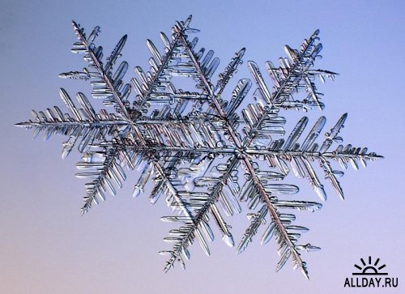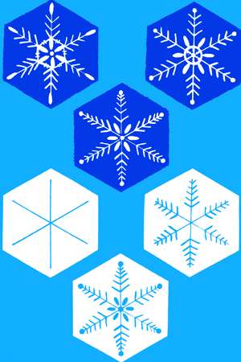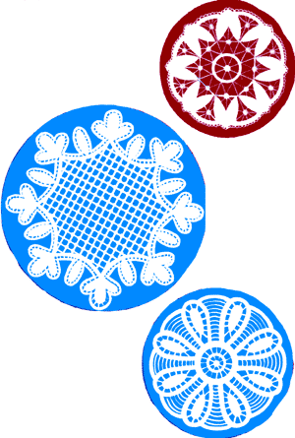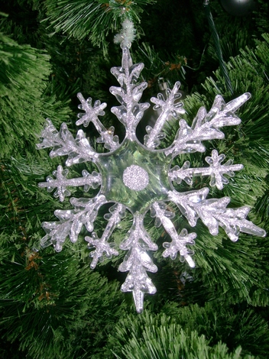
Опишіть це.

Якого кольору, розміру, форми?
- Опишіть це. Якого кольору, розміру, форми?
(Відповідь учня.)
а) Розповідь учителя
- Діти, коли ви роздивитесь справжню сніжинку, то обов’язково помітите, що в неї 6 промінців (рідше – 8).

- Порівняйте це. На що вона схожа?
(Відповідь учня.)
а) Розповідь учителя

- Ось тихо, мов малесенький прозорий білий метелик, сіла на рукав сніжинка. А ось і друга, третя. Химерні вони на вигляд ці снігові зірочки. Здається, їх вирізьбив талановитий майстер. (О.Копиленко „Зима іде”)

- Проаналізуйте це. Де народжуються сніжинки? З чого народжуються? (Якщо не знаєш – вигадай.)
(Відповідь учня.)
а) Розповідь учителя
Десь високо в небі під дією низьких температур краплини води, що випаровуються, перетворюються у дрібні кришталики льоду, а на шляху до Землі, проходячи через хмари, утворюють сніжинки. Сніжинки – справжнє чудо зими, а їх рух завжди приваблює своєю вигадливістю, надихає на створення музики, танків, віршів, казок.

- Що ви знаєте про перший сніг?
(Відповідь учня.)
а) Розповідь учителя. Легенда про перший сніг
- Послухайте легенду.
Жив-був Дід - роковик. Як тільки відлетіли останні птахи, завітала в гості до нього красуня Зима. Прийшла вона зі своїми діточками – сніжинками. Сніжинки були маленькі і матуся не пускала їх на Землю. Постійно повчала своїх діток: „Кожна з вас повинна залишити на Землі слід”.
Деякі сніжинки не послухали матір, діждалися ночі, коли всі поснули і спустилися на Землю. Але вік їх був коротким. Вони розтанули. Недарма у народі говорять, що перший сніг завжди випадає вночі і майже одразу розтає.

- Добре чи погано. Приносить користь чи шкодить?
(Відповідь учня.)
а) Розповідь учителя. Продовження легенди
- Послухайте продовження легенди.
А інші сніжинки, які послухали свою матір, діждалися свого часу і полетіли на Землю.
Впала сніжинка зі своїми сестрицями на поле. Лежить і думає: „Чи буде тут від мене користь?”

І чує – шепочуть паростки пшенички: „Ой, як тепло під такою ковдрою”. Настала відлига,
сніжинка стала крапелькою. Збігли крапельки до струмочка. Вдарив мороз і перетворив
крапельки на крижинки. Прийшли дітки, катаються на ковзанах. А сніжинка задоволена, що
порадувала дітей.
Постукала Весна у двері, стали сніжинки прозорими краплинками. Одні почали наводнювати річки, ставки, моря, інші – корінчики напувати, а треті – піднялися в небо, щоб потім випасти рясним дощем.

- Розкажіть віршик про сніжинку
(Діти розповідають віршики, які приготували заздалегідь.)
- Погляньте, погляньте, яка благодать!
Дивіться: метелики з неба летять!
Квітки повмирали усюди надворі, -
Морозець малює на шибках узори...

- Летять, летять сніжинки,
Льодинки – морозинки,
І весело кружляють, і
Стеляться до ніг.

- З неба падають сніжинки,
На дахи і на будинки,
На ліса і на поля –
Стала біла вся земля.
- Перший сніг, лапатий сніг,
Килимом на землю ліг.
Стало біло, біло, біло –
Все на світі забіліло.
І подвір’я ожило,
Білим цвітом зацвіло.
5.Цілий день на поріг
Падають сніжинки.
Білий сніг, білий сніг
Геть замів стежинки.
Вітерець-пустунець
Віхолу здіймає,
А мороз-морозець
Всіх за ніс щипає.

- Білі мухи налетіли –
Все подвір’я стало біле.
Не злічити білих мух,
Що летять, неначе пух.

3. Фізкультхвилинка
- Ось і розчарували ми віконце. Бачимо зразки до роботи. Я думаю, що ми заслуговуємо і на відпочинок.
Пада, пада, пада сніг
І лягає біля ніг.
Вітерець легкий літає
І сніжинки підмітає,
Ось вони усі гуртом
Закружляли за вікном.
Ми також часу не гаєм,
Разом з ними покружляєм
І за парти посідаєм.

4. Настанова на роботу
- Зимі для створення сніжинок потрібні вода, мороз і вітер, а нам знадобиться кольоровий картон, клей, простий олівець, блискітки і крупа, яка дуже нагадує сніг. Це...(манка). Адже у нас урок незвичайний і все у ньому незвичайне. А ще нам знадобиться старанність, фантазія і охайність.

5. Повторення правил безпечної роботи з олівцем, клеєм

6. Поетапне виконання і коментування вчителем
- Простим олівцем малюємо малюнок сніжинки на кольоровому папері. Наносимо клей на малюнок і засипаємо малюнок манкою. Коли висохне, залишки манки зсипаємо на серветку, а на папері залишається чудовий малюнок сніжинки. У кожного з нас сніжинка буде різною, адже і у природі вони ніколи не повторюються.

7. Практична діяльність учнів (музичний супровід „Пісня про сніжинку”)

8. Хвилинка відпочинку. Релаксація
- Давайте ми з вами поринемо в казочку. Заплющить очі, уявіть, як сплять сніжиночки, як легенько вони дихають. Сон у них спокійний. Та ось щось потривожило їх сон і вони прокинулись.

ІV. Підсумок уроку
1. Виставка робіт
- Діти, ми так давно чекали снігу, мріяли, що за вікном закружляють чудові квіти – сніжинки. Ось і у нашому класі з’явилися ці чарівні зірочки. Ми ними прикрасимо свій клас до свята.

2. Увага! Конкурс!
- Діти, оголошується конкурс. Запропонуйте своїм рідним і друзям створити свою сніжинку, але обов’язково поясніть, що це має бути не ажурна серветка, а шести або восьмипромінцева сніжинка.
- Природа відкриває свої таємниці спостережливим. Тож частіше спілкуйтеся з нею: придивляйтеся до всього, прислухайтеся, будьте спостережливими!

